Сценарий клубного часа на тему
«Таинственный космос»

Составил: старший воспитатель Стрельцова Юлия Александровна

Цель клубного часа: Закрепить представления детей о космосе и космических профессиях.
Задачи:
- воспитывать у детей самостоятельность и ответственность;
- учить детей ориентироваться в пространстве;
- воспитывать дружеские отношения между детьми различного возраста, уважительное отношение к окружающим;
- закрепить и систематизировать первоначальные знания о космосе, о первом космонавте, о планете земля, о физических качествах космонавтов.
- формировать умение планировать свои действия и оценивать их результаты;
- учить детей вежливо выражать свою просьбу, благодарить за оказанную услугу;
- объяснять происходящие события, определять свое место в коллективе сверстников.
- создавать свои продукты деятельности: макет ракеты, тренировать физические качества.
- формировать привычку к здоровому образу жизни.

Место проведения «Клубного часа»: группы старших и младших дошкольников, спортивный зал МБДОУ «Детский сад «Дюймовочка»
Участники: воспитанники старших и подготовительных групп.
Тип «Клубного часа»: тематический
Время и дата проведения: 09.30 – 11.00 – 12 апреля 2024 года.
Ресурсное обеспечение для рефлексивного круга: Сумочки с красными кружочками. Указатели на дверях помещений.
Предварительная работа среди педагогов: Подготовить мероприятия для проведения клубного часа.
Ход клубного часа.
Рефлексивный круг по теме «Космос»
Цель: Воспитывать дружеские отношения, уважительное отношение к окружающим с благодарностью относиться к помощи и знакам внимания. Формировать умение проявлять инициативу и планировать свои действия.
Воспитатель:
Ребята, раз, два, три, четыре, пять в круг становимся опять.
Сядем рядком да поговорим ладком.
Закройте все на секунду глаза.
В это время включается спокойная музыка.
Воспитатель: Ребята скажите какой сегодня праздник?
Ответ детей: День Космонавтики.
Воспитатель: Ребята, а что вы узнали об этом празднике?
Ответы детей: Что можно полететь на луну. Профессия космонавт очень сложная и опасная. Чтоб быть космонавтом нужно иметь хорошее здоровье и много заниматься. Космонавты очень смелые.
Воспитатель: А хотите еще больше узнать, о звездах, планетах, о космических кораблях?
Ответ детей: Да.
Воспитатель: Сегодня у нас в саду проходит клубный час. Вы знаете, что же надо делать во время клубного часа?
Ответы детей: Да
Воспитатель: Давайте вспомним правила клубного часа.
Ответы детей: Идти по коридору тихо, спокойно, не толкаться, не кричать, заходя в другую группу надо здороваться, внимательно слушать правила выполнения задания.
Воспитатель: Верно. У вас есть красные кружочки и если правила будут нарушены, у вас их заберут и в следующий раз для тех детей кто их нарушил, клубного часа не будет. А сейчас прозвенит колокольчик, вы выйдете из группы и пойдете, куда вам захочется. Там вы узнаете что-то новое. Если вы будете клеить или рисовать то, пожалуйста, возьмите свои работы с собой. И обязательно запомните, если услышите звон колокольчика, сразу возвращайтесь.
Расскажете мне, где вы были, чем занимались, понравился ли вам клубный час.
Перемещения детей в течение 1 часа по зданию ДОУ, соблюдая определённые правила поведения (разработанные ранее, и по звонку колокольчика возвращение в группу).
Станция 1 «Конструирование»
Воспитатель: Здравствуйте, ребята! Сегодня у нас очень интересное занятие. Посмотрите на картинку.
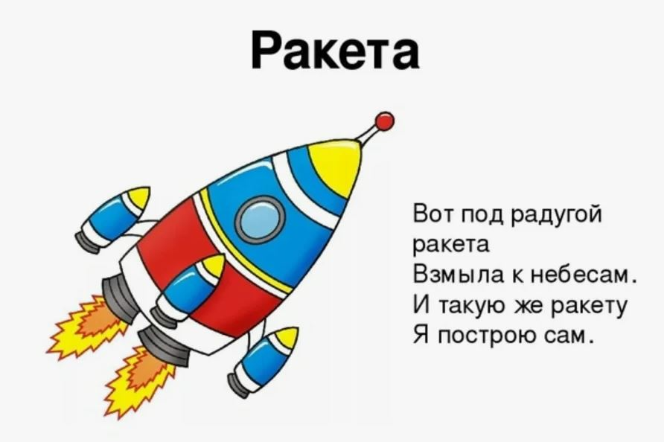
Как вы догадались, мы сегодня будем конструировать ракету из танграмма по образцу.
Но сначала сделаем зарядку теперь для наших пальчиков.
В темном небе звезды светят (сжимаем и разжимаем пальцы)
Космонавт летит в ракете. (руки над головой сложены вместе)
День летит и ночь летит (поворот в право в лево)
И на Землю вниз глядит. (бинокль у глаз)
Берите понравившейся шаблон и приступайте к работе.
Воспитатель: Прекрасно! У всех получились отличные ракеты.

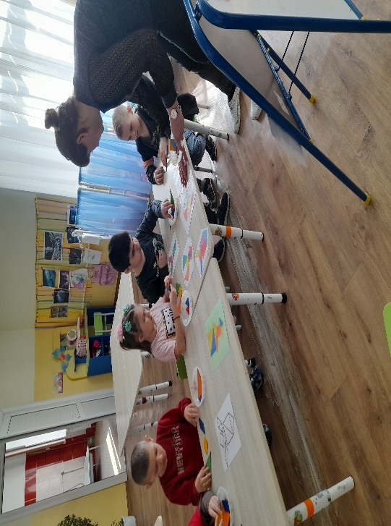 | 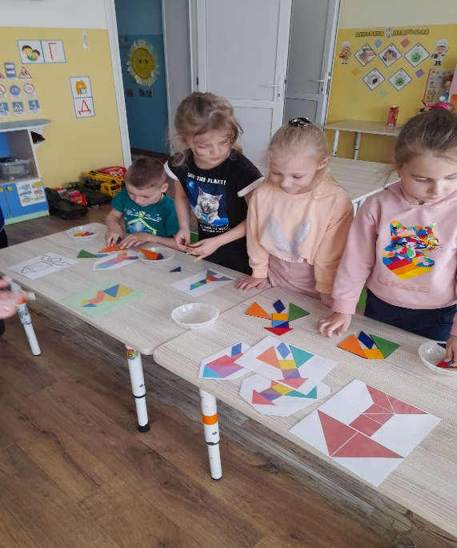
Станция 2 «Путешествие к таинственной планете»
Вайлет: Здравствуйте, ребята! Я прилетела к вам с планеты Единорогов. Меня зовут Вайлет. Чтобы мне сразу со всеми вами познакомиться, давайте вы на счет 3 назовете громко свои имена. ..1.2,3, свое имя назови!....
Напомните мне - как называется ваша планета? А вы хотели бы побывать на других планетах? Сегодня я приглашаю вас отправиться в космическое путешествие на мою планету Единорогов.
Муз руководитель: Чтобы отправиться в космос, нам нужно быть внимательными и дружными. Давайте встанем в круг, руки опустили.
Упражнение «Дружная команда»
Вайлет: Космонавты должны быть очень умными, чтобы уметь принять правильное решение. Сейчас я проверю, какие вы сообразительные, нужно правильно закончить предложение, а поможет мне мячик – кто его поймает, тот и отвечает:
Игра «Скажи наоборот»
Игра на ускорение «Я - ракета»
- Молодцы, ребята! Вы настоящие космонавты!
ИРА «ХВОСТИКИ КОМЕТЫ»
Выбираются 2 или 3 водящих (в зависимости от количества играющих), остальные участники получают ленты.
Вайлет: А мы продолжаем наш полет! Приближаемся к планете Единорогов. Приготовиться к посадке. Начинаем обратный отсчет – 3, 2, 1 – посадка.
Муз руководитель: Ой, ребята, посмотрите, а кто это нас встречает? (Слайд Робот)
Вайлет: Ребята, это же робот – смотритель нашего космодрома. Только почему-то он совсем не веселый. Наверное, давно никто не прилетал к нам, и ему стало скучно и грустно. Но сейчас мы его развеселим и поиграем ИГРА «РОБОТЫ И ЗВЕЗДОЧКИ»
Вайлет: Робот просит вас, ребята, помочь починить стену нашей научно-иследовательской станции. Которую разрушил астероид. Эстафета «Построй стену по схеме».
Каждой команде дается своя схема стены из кубиков по цветам. Преодолевая препятствия ставят кубики.
Вайлет: Спасибо, ребята за помощь.
Муз руководитель: Мы были рады помочь. Спасибо тебе Вайлет, что пригласила нас в гости. Ребята, вам понравилось путешествие? Вайлет, прилетай еще к нам на Землю, и мы расскажем и покажем тебе много интересного.
А нам пора возвращаться на нашу любимую планету – Земля, в детский сад.
ИГРА «РАКЕТОДРОМ»
Муз руководитель: Мы из полета возвратились и на Землю приземлились. Вот наше путешествие и закончилось. Какой замечательный у нас получился полет в космос. Поздравляю, вы стали настоящими космическими путешественниками. Можно вручить наклейки или раскраски.
Дети под музыку выходят из зала.

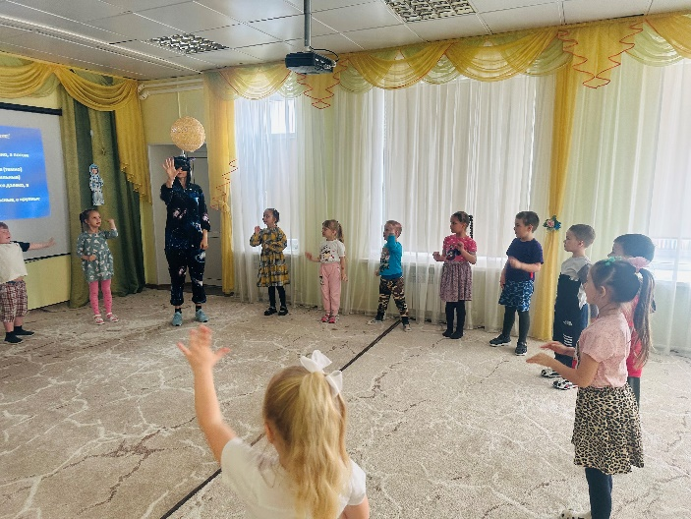 | 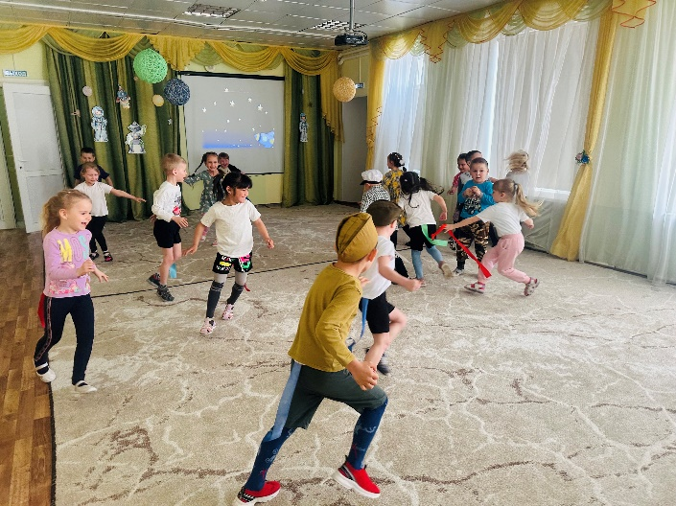
Станция 3 «Сделай космонавта»
Воспитатель: Здравствуйте, ребята! Отгадайте мою загадку.
Посмотрите на картинку.
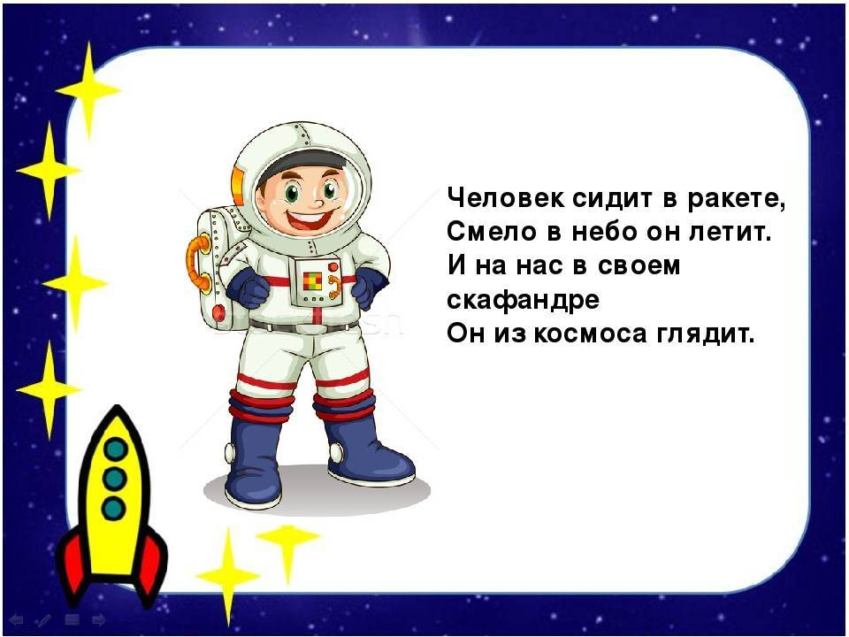
Воспитатель: Верно, это космонавт.

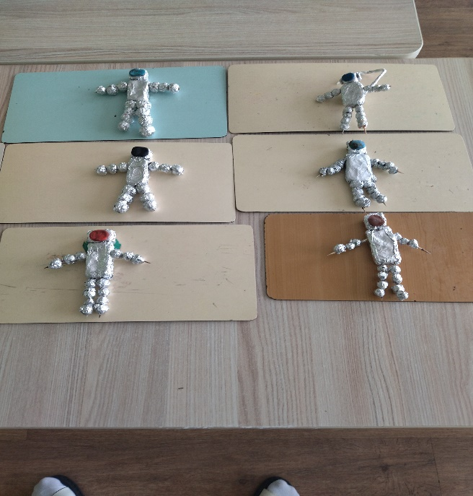 | 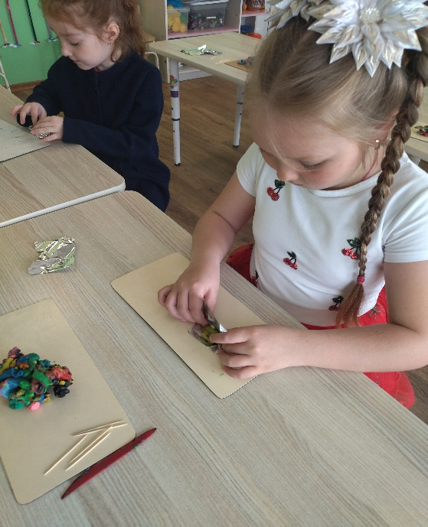
И я предлагаю вам, самостоятельно сделать космонавта. Присаживайтесь к столу, перед вами лежит пластилин, обратит внимание что он уже разной формы (круг и колбаска). Вам нужно взять пластилин и завернуть его в фольгу, которая также лежит на столе. Потом с помощью зубочистки нужно проткнуть части пластилина и собрать, руки и ноги, прикрепить их к туловищу. Не забываем про голову, го также прикрепляем к туловищу. Прежде чем вы начнёте работать, давайте сделаем пальчиковую гимнастику «Планеты»
Станция 4 «Цифры в космосе»
Воспитатель: Здравствуйте ребята. Предлагаю вам поиграть, в этой коробке лежат цифры, вам нужно опустить руки, выбрать цифру и назвать мне ее. Я в свою очередь назову вам задание, которое соответствует цифре от 2 до 10.
2. Лабиринт космос.
3. Артикуляционная гимнастика «Ракета»
4. Собери резную картинку.
5. Обведи рисунок по точкам.
6. Игра «Звездочет»
7. Игра собери «Космический мусор»
8. Конструирование «Собери ракету» из счётных палочек
9. Игра «Найди отличия»
10. Интересный факт о космосе.
Приступим! Я уверена вы отлично справитесь!

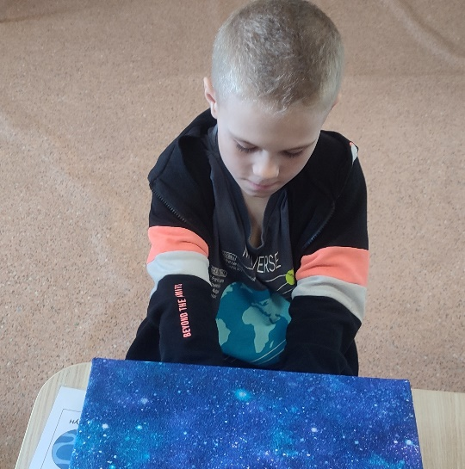 | 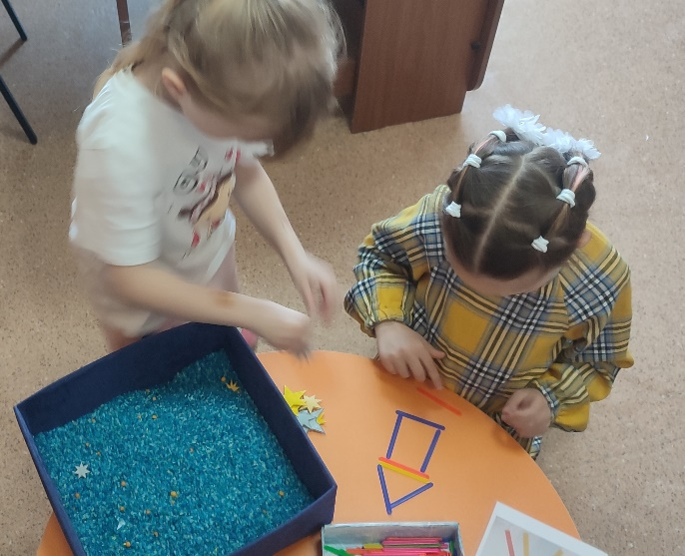
Станция 5 «Нарисуй галактику» техника ЭБРУ
Воспитатель: Здравствуйте ребята. Сегодня, я хочу вам рассказать о том, что такое галактика. Галактика - это совокупность звёзд и космической пыли вращающейся вокруг центра Галактики. Центр Галактики представляет собой массивную чёрную дыру. Галактика в которой находится Солнечная система вместе с планетой Земля, на которой мы живём, называется Млечный путь. Я предлагаю вам нарисовать галактику техникой нетрадиционного рисования ЭБРУ.
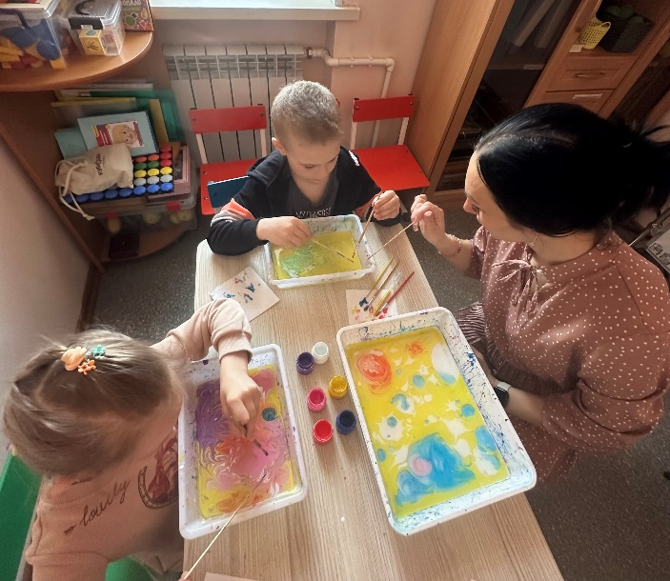 | 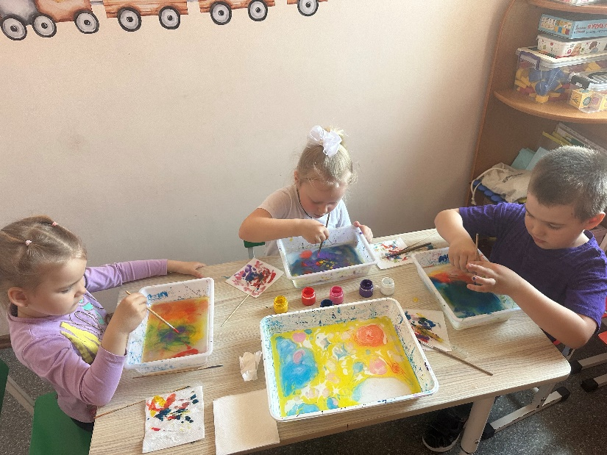
Итоговый рефлексивный круг.
Воспитатель: Раз, два, три, четыре, пять стали в круг мы все опять. Ребята вам понравился клубный час? Все принесли кружочки? Если красные кружочки у вас все сохранились, то все правила были выполнены. Сейчас я вам дам вот эту яркую звезду и вы будете её передавать друг другу и делиться впечатлениями, расскажете нам, что вам больше всего запомнилось. Нужно слушать друг друга внимательно, не перебивая. Где вы были? Чем занимались? Что принесли с собой?
Дети рассказывают.
Воспитатель: Ребята, я за вас очень рада, что вы такие молодцы. Я уверена, что в следующий раз вас с нетерпением будут ждать дети других групп на клубный час

